Инструкция по установке
комплекта защитно-декоративных аксессуаров
Вставка решетки переднего бампера d10
для KIA SPORTAGE 2010
R83803W200
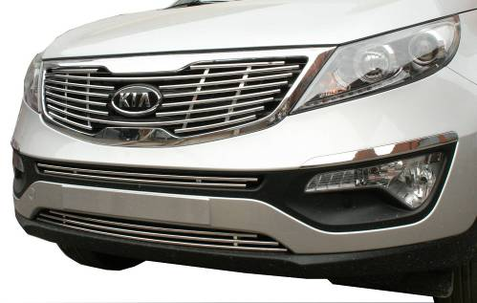

Время установки |  | 20 | мин.
Время демонтажа |  | 20 | мин.
Масса |  | 1 | кг
Гарантия |  | 12 | месяцев

 |  |  |  | Уважаемый Покупатель!
Мы благодарим Вас
за приобретение нашей продукции
Для успешной установки аксессуара Вам понадобится:
 | 1. | Ключ рожковый 8.

Монтажный комплект:

1 | Решетка верхняя, 1шт |  | 2 | Решетка нижняя, 1шт |  | 3 | Фиксатор, 4шт
1 | 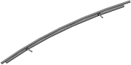 |  | 2 | 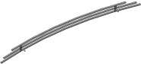 |  | 3 | 

Крепеж:

4 |  | Гайка М5  (нерж.)  4шт. |  | 5 |  | Шайба 5  (нерж.)  4шт. |  | 6 |  | Гровер 5  (нерж.)  4шт.
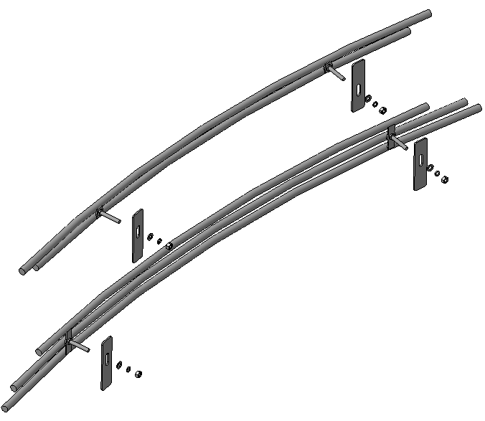
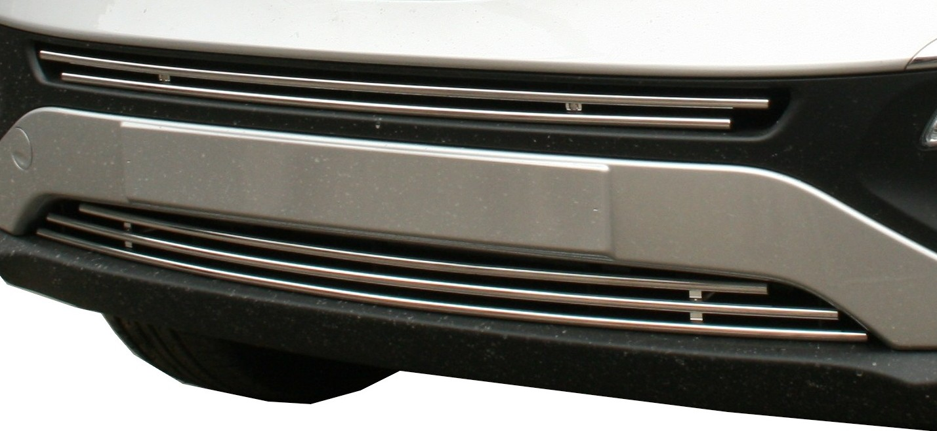
2
1
Шаг 1
Установить решетки поз.1 и 2 согласно рисунка.

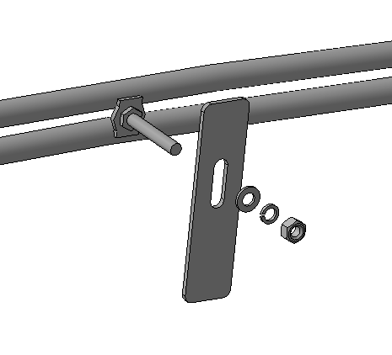  4, 5, 6  3 | 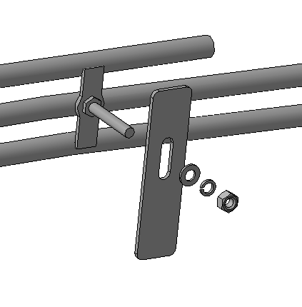  3  4, 5, 6
Шаг 2
Закрепить решетки поз.1 и 2 фиксаторами поз.3 с крепежом поз.4, 5 и 6.
Инструмент: Ключ 8.

Шаг 3
Выровнять решетки, окончательно затянуть крепеж.
Момент затяжки 5÷6 Нм.
Инструмент: Ключ 8.
ПОЗДРАВЛЯЕМ С УСПЕШНОЙ УСТАНОВКОЙ!

